固态磁盘可以加强随机读写的性能。

相比机械磁盘固态磁盘支持更好的并发。

固态磁盘更容易损毁。

SSD PCI-E SSD

适用于存在大量随机IO的场景。

使用于解决单线程负载的IO瓶颈。

SSD易损耗，单线程，因此使用与从服务器上。

centos内核相关参数（/etc/sysctl.conf）

innodb在5.7之后支持全文索引和空间函数。

阻塞和死锁：

阻塞是锁与锁之间的相互等待而产生的，比如一个资源加了互斥锁，一个事务的访问的

同时其他事务需要阻塞等待该事务释放锁。

死锁：死锁是因为多个事务之间相互占用对方的资源而产生的。

Myisam存储引擎：

索引在内存当中，数据在OS中。

InnoDB存储引擎：

索引和数据都在内存当中。

磁盘的配置和选择：

1.使用传统机器硬盘。

2.使用RAID增强传统机器硬盘的性能。

3.使用固态存储SSD和PCIe卡。

4.使用网络存储NAS和SAN。

传统机器硬盘取数据的过程：

1.移动磁头到磁盘表面上的正确位置。

2.等待磁盘旋转，使的所需的数据在磁头之下。

3.等待磁盘旋转过去，所有所需的数据都被磁头读出。

使用RAID增加传统机器硬盘的性能：

RAID：全称磁盘冗余队列的简称

简单来说RAID的作用就是可以把多个容量较小的磁盘组成一组容量更大的磁盘，

并提供数据冗余来保证数据完整性的技术。

RAID0是最早出现的RAID模式，也称为数据条带。是组建磁盘阵列中最简单的

一种形式，只需要2块以上的磁盘即可，成本低，可以提高整个磁盘的性能和吞吐量。

RAID0没有提供冗余或错误修复能力，但是实现成本是最低的。

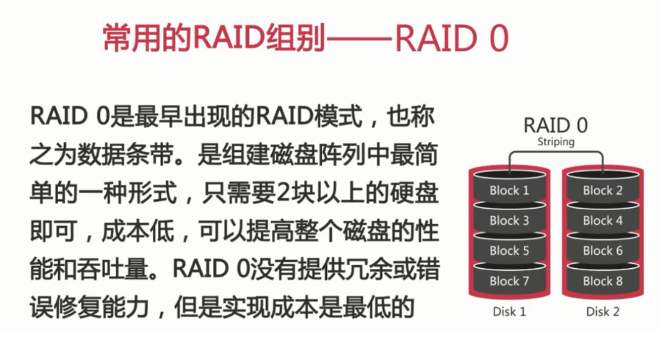

RAID1又称磁盘镜像，原理是把一个磁盘的数据镜像到另一个磁盘上，也就是说

数据在写入一块磁盘的同时，会在另一块闲置的磁盘上生成镜像文件，在不影响

性能情况下最大限度的保证系统的可靠性和可修复性。

RAID5又称为分布式奇偶校验磁盘阵列。通过分布式奇偶校验把数据分散到多个

磁盘上，这样如果任何一个盘数据失效，都可以从奇偶校验块中重建。但是如果

两块磁盘失效，则整个卷的数据都无法恢复。

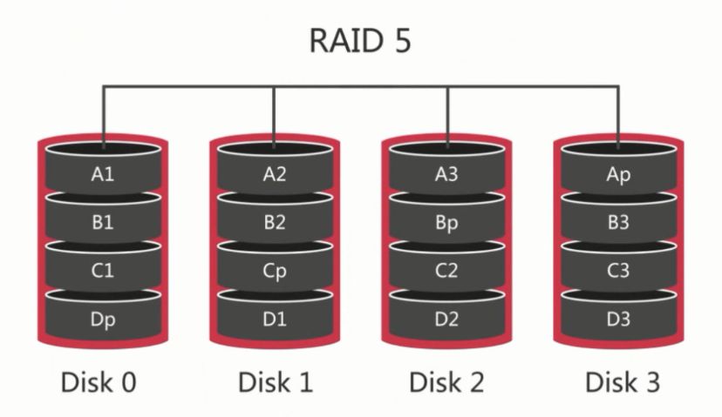

RAID10又称分片的镜像。它是对磁盘先做RAID1之后对两组RAID1的磁盘再

做RAID0，所以对读写都有良好的性能，相对于RAID5重建起来更简单，速度

也更快。

